高一数学下学期必修③第一章(算法的含义与流程图)测试题
( A) 算法的含义
1.下面的结论正确的是 （ ）
A．一个程序的算法步骤是可逆的 B、一个算法可以无止境地运算下去的
C、完成一件事情的算法有且只有一种 D、设计算法要本着简单方便的原则
2、早上从起床到出门需要洗脸刷牙(5 min)、刷水壶(2 min)、烧水(8 min)、泡面(3 min)、吃饭(10 min)、听广播(8 min)几个步骤、从下列选项中选最好的一种算法 ( )
- S1 洗脸刷牙、S2刷水壶、S3 烧水、S4 泡面、S5 吃饭、S6 听广播
- S1刷水壶 、S2烧水同时洗脸刷牙、S3泡面、S4吃饭、S5 听广播
- S1刷水壶 、S2烧水同时洗脸刷牙、S3泡面、S4吃饭 同时 听广播
- S1吃饭 同时 听广播、S2泡面、S3烧水同时洗脸刷牙、S4刷水壶
3、著名数学家华罗庚“烧水泡茶的两个算法、
算法一：
第一步 烧水； 第二步 水烧开后，洗刷茶具； 第三步 沏茶
算法二：
第一步 烧水： 第二步 烧水过程中，洗刷茶具 第三步 水烧开后沏茶
这两个算法的区别在哪里？哪个算法更高效？为什么？
4、写出求 1+2+3+4+5+6……+100 的一个算法。可运用公式 1+2+3+……+ n=$\frac{n(n+1)}{2}$ 直接计算、
第一步 ① 第二步 ② 第三步 输出计算结果

5、已知一个学生的语文成绩为89，数学成绩为96，外语成绩为99。求他的总分和平均成绩的一个算法为：
第一步 取A=89 ， B =96 C=99 ；
第二步 ① ；
第三步 ②
第四步 输出计算的结果
6、“鸡兔同笼“是我国隋朝时期的数学著作《孙子算经》中的一个有趣而具有深远影响的题目：
“今有雉兔同笼，上有三十五头，下有九十四足，问雉兔各几何。
用方程组的思想不难解决这一问题，请你设计一个这类问题的通用算法。

7、已知直角坐标系的两点A(－1，0)，B(3，2)，写出直线AB的方程的一个算法。

8.写出交换两个大小相同的杯子中的液体(A 水、 B 酒) 的两个算法。

9. 写出1×2×3×4×5×6的一个算法。

10. 已知一个三角形的三边边长分别为2、3、4， 设计一个算法，求也它的面积。

( B) 流程图
1、 算法的三种基本结构是 ( )
A 、 顺序结构、 选择结构、循环结构 B、顺序结构、流程结构、循环结构
- 顺序结构、 分支结构、流程结构、 D、流程结构、循环结构、分支结构
2、 流程图中表示判断框的是 ( )
A． 矩形框 B 、菱形框 C、 圆形框 D、椭圆形框
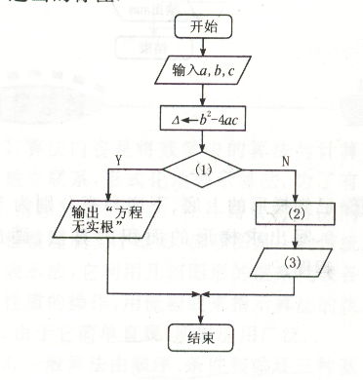
3、 下面是求解一元二次方程${\text{ax}}^{2}+\text{bx}+c=0(a≠0)$的流程图，请在空缺的地方填上适当的标注。

4、下面流程图表示了什么样的算法？
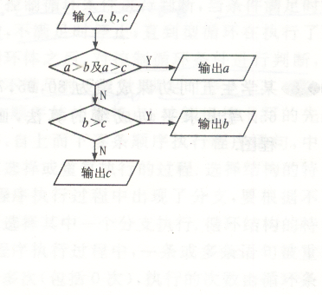

5、下面流程图是当型循环还是直到型循环？它表示的是一个什么样的算法？
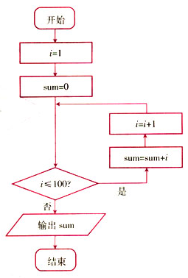
6、已知梯形的上底、下底和高分别为5、8、9，写出求梯形的面积的算法，画出流程图。

7. 设计算法流程图，输出2000以内除以剩1的正整数。

8.某学生五门功课成绩为80、95、78、87、65。写出求平均成绩的算法，画出流程图。

9.假设超市购物标价不超过100时按九折付款，如标价超过100元，则超过部分按七折收费，写出超市收费的算法，并画出流程图。
10、写出求1×3×5×7×9×11的算法，并画出流程图。

11、《中华人民共和国个人所得税法》规定，公民月工资，薪金所得不超过800元的部分不必纳税，超过800元的部分为全月应纳税所得额，此项税款按下表分段累进计算:
全月应纳税所得额 | 税率
不超过500元的部分 | 5%
超过500元的部分至2000元的部分 | 10%
超过2000元至5000元的部分 | 15%

试写出工资x (x5000 元)与税收 y的函数关系式，给出计算应纳税所得额的算法和流程图。

12、根椐下面的算法画出相应的流程图。
算法： S1 T 0 S2 I 2 S3 T T+I
S4 I I+2 S5 如果I不大于200，转S3
S6 输出T，结束

13、一个三位数，各位数字互不相同，十位数字比个位、百位数字之和还要大，且十位、百位数字不是素数，设计算法，找出所有符合条件的三位数，要求画出流程图

14. 已知算法： ①指出其功能(用算式表示)。②将该算法用流程图描述之。
S1、 输入 X
S2 、 若X<0，执行 S3. 否则执行S6
S3 、 Y X+1；
S4、输出 Y
S5、 结束
S6、 若X=0 ，执行S7；否则执行S10；
S7 Y 0
S8 输出Y
S9 结束
S10 Y X
S11 输出Y
S12 结束
15、下面流程图表示了一个什么样的算法？试用当型循环写出它的算法及流程图

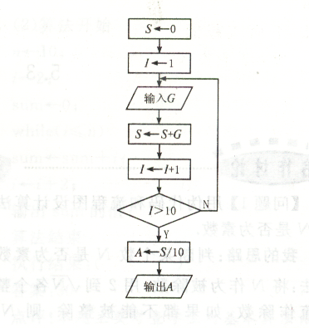

参考答案；
- 组 算法的含义
1、D 2、C、 3、第二个算法更高效。因为节约时间。 4、①取n=100 ②计算$\frac{n(n+1)}{2}$ 5、①计算总分D=A+B+C ②计算平均成绩E=$\frac{D}{3}$ 6、解析： 鸡兔同笼，设鸡兔总头数为H ，总脚数为F，求鸡兔各有多少只。算法如下： 第一步 输入总头数H，总脚数F； 第二步 计算鸡的个数 x=(4*H－F)/ 2
第三步 计算兔的个数 y=(F－2*H)/2; 第四步 输出 x y
7、解析； 可以运用公式 $\frac{y−y_{1}}{y_{2}−y_{1}}=\frac{x−x_{1}}{x_{2}−x_{1}}$直接求解。
第一步 取$x_{1}=−1,y_{1}=0,x_{2}=3,y_{2}=2;$
第二步 代入公式 $\frac{y−y_{1}}{y_{2}−y_{1}}=\frac{x−x_{1}}{x_{2}−x_{1}}$得直线AB的方程
第三步 输出AB 的方程
8、解析 算法1
- 找一个大小与A相同的空杯子C
- 将A 中的水倒入C中
- 将B中的酒精倒入A中
- 将C中的水倒入B中，结束。
算法2
- 再找两个空杯子C和D
- 将A中的水倒入C 中，将B中的酒倒入D中；
- 将C中的水倒入B中，将D中的酒倒入A 中，结束
注意： 一个算法往往具有代表性，能解决一类问题，如，例一可以 引申为：交换两个变量的值。
9、解析 按照逐一相乘的程序进行
第一步 计算1×2 ，得到2
第二步 将第一步中的运算的结果2与3相乘，得到6；
第三步 将第二步中的运算结果6与4相乘，得到24
第四步 将第三步中的运算结果24与5相乘，得到120；
第五步 将第四步中的运算结果120与6相乘，得到720
第六步 输出结果
10、解析 可利用公式
S=$\sqrt{p(p−a)(p−b)(p−c)}\text{求解，}$
第一步 取$a=2,b=3,c=4;$
第二步 计算 $p=\frac{a+b+c}{2}$
第三步 计算三角形的面积S=$\sqrt{p(p−a)(p−b)(p−c)}，$
第四步 输出S 的值
B组 流程图
1、A 2、 B 3、⑴△<O ⑵ x1 $\frac{−b+\sqrt{Δ}}{2a}$ $x_{2}←\frac{−b−\sqrt{Δ}}{2a}$ ⑶ 输出$x_{1},x_{2}$
4、输入三个数，输出其中最大的一个
5、此流程图为先判断后执行，为当型循环。它表示求1+2+3+…+100的算法。
6、解 算法如下
S1 a 5
S2 b 8
S3 h 9
S4 S (a+b)×h/2;
a 5
S5 输出S
流程图如下
b 8

h 9

开始
S(a+b)×h/2;
输出S

结束

7、
开始

输出n
n>20000
结束
n=1
n=n+3

